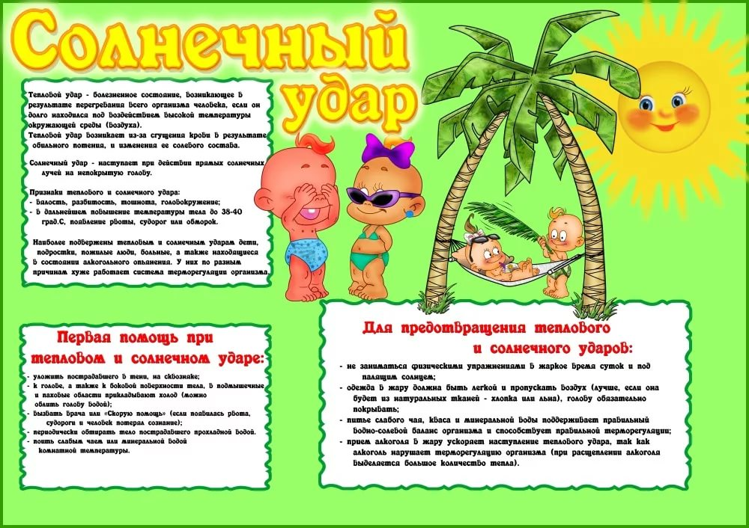

*Летнее тепло, помимо радости пребывания на свежем воздухе, таит в себе некоторые угрозы для здоровья малышей. Одна из них — солнечный удар. Являясь разновидностью теплового удара, он способен вызывать самые тяжелые последствия для организма маленького человека вплоть до отека мозга и летального исхода. Вооружитесь знаниями об этой угрозе, и лето пройдет без забот.*

*Причины солнечного удара у детей Что происходит в детском организме при перегреве? Как распознать симптомы солнечного удара у ребенка? Первая помощь ребенку при солнечном ударе Кружевное солнце или как избежать перегрева Причины солнечного удара у детей Длительное нахождение ребенка на открытом солнце с непокрытой головой – основная причина этого явления. Наряду с ним солнечному удару способствуют следующие факторы:*

1. *Жаркая безветренная погода*
2. *Высокая влажность воздуха*
3. *Обезвоживание организма*
4. *Чрезмерная двигательная активность*
5. *Болезни центральной нервной системы*
6. *Неподходящая для жары одежда*
7. *Избыточный вес ребенка*

*Пристальное внимание должно уделяться грудничкам и детям до трех лет. В этом возрасте система терморегуляции далека от совершенства. Кости черепа еще не срослись и в месте расположения родничка мозг подвергается активному солнечному воздействию. Волос на голове, которые могли бы хотя бы частично защитить голову малыша, не так много. Что происходит в детском организме при перегреве? При перегреве нарушается жизнедеятельность организма. Обмен веществ дает сбои. Тканям центральной нервной системы не хватает кислорода. В органах и тканях повышается уровень свободных радикалов. Плохо работает система кровообращения. Потоотделение также нарушено. Активно двигаясь, ребенок дополнительно к солнечному теплу выделяет его и сам. Если в жару малыш не получает достаточного количества жидкости, у него задерживается выделение пота. Между тем, выходя наружу пот мог бы стать защитой от агрессивного воздействия прямых солнечных лучей.*

***Как распознать симптомы солнечного удара у ребенка?***

*Признаки солнечного удара можно заметить уже спустя час пребывания под палящим солнцем. Иногда проходит несколько часов, прежде чем ребенок почувствует недомогание, а сигналы о нездоровье проявят себя в полной мере. Понять, что голова ребенка перегрелась на солнце, помогает знание симптомов: Поведение малыша меняется: он капризничает, становится вялым и раздражительным. Наблюдаются тошнота, рвота, отказ от еды. Может появиться понос. Лицо и все тело краснеет. Температура повышается до 39-40º. Болит голова. В глазах темнеет. Дыхание затруднено, появляется одышка. При тяжелых поражениях симптомы серьезнее и требуют незамедлительной врачебной помощи: Сердцебиение учащается или замедляется. Ребенок бредит, его беспокоят галлюцинации. Кожа становится липкой и холодной, приобретая бледный, синюшный цвет. Возможны судороги с последующей потерей сознания. Малыш может впасть в кому. Такие признаки уже представляют прямую угрозу жизни. Поэтому не полагайтесь на собственные силы – звоните в скорую или доставьте пострадавшего в ближайший медпункт!*

***Первая помощь ребенку при солнечном ударе!***

*При подозрении на перегрев головы: ребенка переносят в тень, укладывают на бок, следя за тем, чтобы голова также находилась на боку. Это позволит избежать захлебывания при рвоте. Освобождают от одежды, поят прохладной водой маленькими глотками. При повышенной температуре голову оборачивают увлажненным полотенцем, другой мокрой тканью. Обмахивают вручную подручными средствами, обдувают при помощи вентилятора. Протирают всё тело мокрой губкой и особенно: шею, сгибы под коленями, в локтях, подмышки и паховые участки – все места с близким расположением сосудов к коже. Можно обернуть тело малыша влажной простыней. Полотенца, простыни, другие ткани для обтираний и обертываний нельзя смачивать в холодной воде. Используйте для этих целей воду с температурой чуть выше комнатной. При подозрении на более серьезное поражение детского организма вызывайте врача! При облегчении состояния здоровья малыша и в случае, если медицинский работник оставит его лечиться дома, продолжайте обильно поить ребенка водой, чаем, морсами и компотами. Если он хочет кушать, дайте кефир, другую кисломолочную продукцию. Пища должна быть легкой и преимущественно растительной.*

***Кружевное солнце или как избежать перегрева!***

*Предупреждение солнечного удара у детей заключается в выполнении простых требований: Панамка на голову светлого цвета, навес из ткани, зонтик, крона деревьев – любое средство, способное стать преградой для солнца. Грудничкам в коляске также необходима защита – накройте транспортное средство кружевной салфеткой. Такое укрытие пропускает свет лишь частично, а сам младенец останется спокойным, имея возможность видеть сквозь сетчатую ткань лица близких людей и окружающую обстановку; Прогулки только в утренние и вечерние часы. Не стоит выходить на улицу в солнцепек; Легкая одежда из натуральных тканей, пропускающих воздух и облегчающих потоотделение; Достаточный питьевой режим. Давайте малышу больше чистой воды, можно подсоленной. Вообще, поите детей в жару в два раза чаще обычного; Воздержание от жирной и обильной пищи. В жаркую погоду лучше налегать на углеводы, овощи и фрукты; Ограничение активных физических игр на открытом воздухе в жаркие дни; Купание в прохладной или теплой воде два-три раза за день; Обтирание лица и открытых участков тела влажными тканями, салфетками. Нелишним будет понаблюдать за тем, как часто малыш просится в туалет. Несмотря на то, что в жару редкие мочеиспускания скорее норма, у детей позывы реже одного раза в два часа могут являться признаком обезвоживания организма. К солнечным ваннам малышей следует приучать постепенно. Сначала эти процедуры не должны длиться более шести минут. Затем время пребывания на солнце можно увеличить до 10 минут. Лучше, если дети будут загорать понемногу два-три раза в день, делая перерыв и проводя основное время в тени. И самое главное условие того, что ребенок не перегреется на солнце и не получит солнечный удар, – забота и неусыпное внимание со стороны взрослых. Тогда летние дни не принесут родителям лишних волнений, здоровье любимых чад не пострадает, а лишь окрепнет и возрастет.*